IDEMO NAPRAVITI ZVIJEZDU OD KARTONA!

ZADATAK:

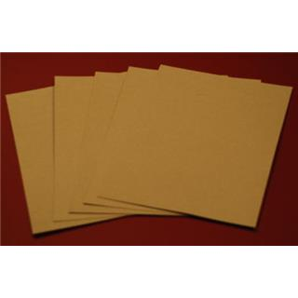
UZMI KARTON I ZAJEDNO S MAMOM

NACRTAJ NA NJEMU ZVIJEZDU.

ZATIM JE IZREŽI, OBOJI U ŽUTO

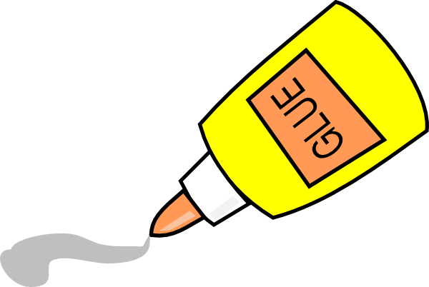
I ZALIJEPI NA PRAZAN PAPIR.

